Bibliographie en Mathématiques au primaire
En mars 2015, tous ces titres sont disponibles sur le marché, vous devez cependant vérifier si vous possédez déjà ces livres dans votre bibliothèque (voir le lien Intranet à la fin de cette liste bibliographique)

Préscolaire et Premier cycle :

Note : Pour le deuxième et le troisième cycle, voir les titres à partir de la page 11.

Préscolaire et Premier cycle :

1. 1 seconde, 1 minute, 1 siècle
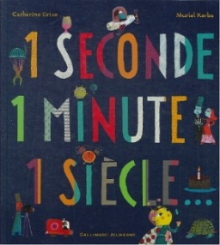
Texte de Catherine Grive; illustrations de Muriel Kerba. [Paris] : Gallimard jeunesse, 2009.
33 p. : ill. en couleur; 29 cm.
ISBN : 978-2-07-062046-3 (rel.) 26,50 $
Cet ouvrage se consacre à la notion du temps. Chaque double page présente une durée (1 seconde, 5 minutes, 1 saison, 1 éternité, etc.) appuyée par quatre assertions, scientifiques ou non, en lien avec le temps en vedette (exemples: 1 éternité, le temps qu'un garçon se décide à embrasser une fille, ou encore, 3 minutes, le temps de cuisson d'un œuf à la coque). -- Des illustrations fantaisistes aux couleurs vibrantes animent cet album original et poétique sur la notion du temps. Amusant. [SDM]

2. 8 petites ballerines
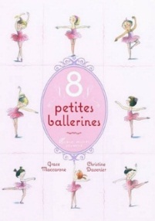
Texte de Grace Maccarone; illustrations de Christine Davenier; Paris : Albin Michel jeunesse, 2010.
38 p. : ill. en couleur; 29 cm.
ISBN : 978-2-226-20733-3 (rel.) 16,95 $
Depuis le temps qu'elles dansent ensemble, huit fillettes ont développé une façon harmonieuse et équilibrée de pratiquer leur activité favorite. L'arrivée d'une neuvième ballerine met en péril l'équilibre du groupe... -- Des aquarelles pleines de vivacités, rehaussées au pastel, animent cette jolie histoire rimée sur les thèmes de la danse et de l'intégration. [SDM]

3. 9 petites ballerines & 1 prince
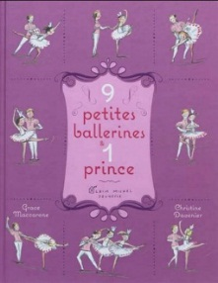
Texte de Grace Maccarone; illustrations de Christine Davenier; Paris : Albin Michel jeunesse, 2012.
37 p. : ill. en couleur; 29 cm.
ISBN : 9782226230416 (rel.) : 19,95 $
Où l'on retrouve les neuf petites ballerines de l'école de danse de madame Adeline, qui ont réussi à trouver une nouvelle dynamique de groupe depuis l'arrivée de la dernière élève. Mais voilà que leur professeure leur apprend qu'un garçon se joindra bientôt à elles! Toutes les fillettes se voient déjà faire leur premier pas de deux avec ce jeune prince et briller dans ses bras lors du spectacle de fin d'année! Or, l'arrivée du dénommé Tony Valentine chasse rapidement leurs rêveries, lui qui n'a pas du tout envie de danser parmi un groupe de filles et qui enchaîne les sauts, battements et déboulés avant de s'enfuit à toutes jambes! Sur les ordres de leur professeure, les fillettes le poursuivent cependant jusqu'au zoo et décident de donner sa chance à ce garçon plein d'entrain qui n'a certes rien du prince posé et romantique qu'elles attendaient, mais qui a néanmoins beaucoup de choses à leur apprendre et à apporter à leur groupe!
Critique : Un second tome savoureux de légèreté et d'une pétillante fraîcheur! Au texte ciselé en de courtes phrases rimées répondent des aquarelles aux douces tonalités que l'on a rehaussées de traits de pastel et de crayon à mine qui traduisent la vivacité des jeunes danseuses avec une vigueur et une expressivité un peu brouillonne rappelant Sempé. Un album plein de rythme, entre humour et fantaisie, danse et rêveries enfantines, qui rappelle au passage qu'il ne faut pas s'arrêter à l'apparence et aux premières impressions. Une variation originale et intelligente sur une thématique chère aux fillettes. [SDM]
URL : Livres ouverts - Sélection de livres pour les jeunes

4. 10 tableaux et un ballon rouge
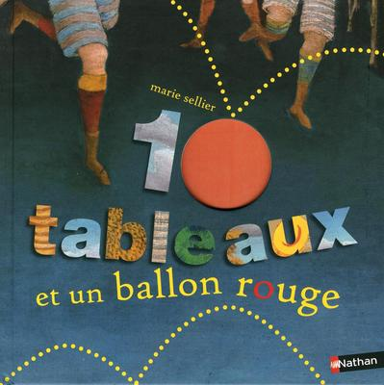
Marie Sellier; [Paris] : Nathan, 2013.
45 p. : ill. en couleur; 26 cm.
ISBN : 978-2-09-254343-6 (rel.) 23,95 $
Dix tableaux de grands maîtres de la peinture du 19e et du 20e siècle sont offerts, tour à tour, comme dix occasions de piquer la curiosité du lecteur en l'invitant à deviner l'histoire de la toile qui se cache sous les ouvertures rondes d'une double page colorée, découpée à l'emporte-pièce et qui laisse entrevoir certains détails de la composition d'une peinture ayant toujours en commun avec les autres toiles une forme ronde rouge (qui ne représente pas toujours un ballon). Une à la fois, les toiles sont ensuite décrites en un bref commentaire accessible, amusant et poétique situé en regard de la reproduction. -- Une rebondissante initiation à l'histoire de la peinture moderne, très bien servie par une mise en page ludique et joyeuse agrémentée d'aplats de couleurs vives et lumineuses qui permet de suivre le parcours par bonds d'un ballon rouge. [SDM]

5. 38 perroquets
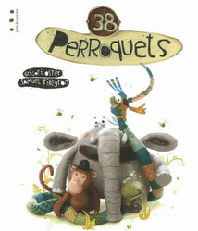
Texte de Grigori Oster; illustrations de Samuel Ribeyron ; [Paris] : Points de suspension, 2006.
37 p. : ill. en couleur; 23 cm.
ISBN : 9782912138392 (br.) 21,95 $
Le boa a pris une importante décision: il veut se mesurer! Mais comment faire? Le singe tente de lui venir en aide et, après lui avoir demandé de se plier en deux, puis en quatre, il en vient à la conclusion que la taille de son ami "est égale à deux fois [s]a moitié ou à quatre fois la moitié de [s]a moitié." (p.13) Devant l'air désespéré du reptile, l'éléphanteau propose de demander conseil au perroquet qui, lui, a une brillante idée... -- Des figurines d'animaux en papier et pâte à modeler s'insèrent dans des décors peints ou crayonnés, épousant à merveille l'univers délicieusement loufoque et absurde du récit. [SDM]

6. L'agenda de papa
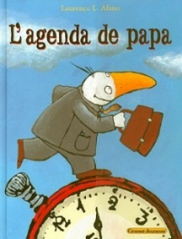
Laurence L. Afano. [Paris] : Grasset-jeunesse, 2004.
26 p. : ill. en couleur; 31 cm.
ISBN : 9782246644712 (rel.) 19,95 $
Un petit décline l'emploi du temps de son papa fort occupé tandis que des toiles de l'oiseau humanisé proposent des versions satiriques de ses activités: il met du dentifrice sur son rasoir, renverse son café, rate presque son train, parle au téléphone lors d'un dîner en compagnie de "son ami Alphonse qu'il n'a pas vu depuis longtemps" (Cf. p. 11), mais on sent bien que ce que ce père aime par-dessus tout, c'est s'amuser avec ses petits à son retour à la maison, jusqu'à l'arrivée de la gardienne.... Un réveil traditionnel marque l'heure du moment tandis qu'on aperçoit parfois un affichage numérique intégré à l'illustration. [SDM]

7. Amandine adore la cuisine!
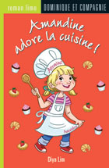
Diya Lim; illustrations, Geneviève Kote. Saint-Lambert : Dominique et compagnie, 2012.
110 p. : ill. ; 20 cm.
ISBN :978-2-89686-443-0 (br.) 9,95 $
Court roman rythmé par des rimes et narré par Amandine, fille d'un couple de pâtissiers-boulangers, avec lequel elle découvre, à travers les activités et opérations du commerce, quelques applications des notions apprises durant ses leçons de mathématiques. Ce qui améliore d'ailleurs ses notes. La venue d'un client américain amène, de plus, la fillette à prendre connaissance de quelques rudiments d'anglais. -- Un pimpant récit illustré de mignonnes mises en scène du personnage passionné par ses découvertes. [SDM]

8. Boucle d'Or et les trois ours
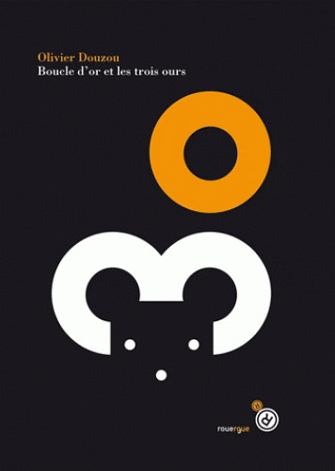
Olivier Douzou; [Rodez] : Rouergue, 2011. 36]p. : ill. en couleur ; 29 cm.
ISBN : 9782812602979 (rel.) : 26,50 $
Une reprise très personnelle du célèbre conte d'avertissement relatant la rencontre mémorable entre une petite blondinette frondeuse et les trois ours dans l'antre desquels elle s'invite impertinemment, semant la pagaille sur son passage en goûtant à la soupe laissée sur la table avant de se glisser dans le lit de l'ourson dont elle a auparavant accidentellement brisé la chaise.
Critique : L'originalité de classique revisité tient en grande partie aux chiffres qui s'invitent à la fois dans le texte et dans le graphisme éclaté et hautement symbolique. L'auteur multiplie en effet les jeux de mots autour des nombres, intégrant au récit des expressions populaires ("ne faire ni une ni deux" ou "monter les marches quatre à quatre"), mais remplaçant également des mots par des chiffres: "Quelqu'un 7 à 6 sur ma 16 et l'a toute cazée" (p. [26]) affirme le bébé de la famille en zozotant (comprendre ici que "quelqu'un s'est assis sur sa chaise et l'a toute cassée"...). Le graphisme minimaliste voisinant le collage détourne lui aussi les chiffres, Boucle d'or étant représentée par un cercle jaune percé en son centre (le zéro?), tandis que les ours prennent vie sous la forme d'un "3" à l'horizontale faisant office d'oreilles sous lequel trois points viennent représenter les yeux et le museau. Les "4" sont quant à eux transformés en chaises, les "1" en escaliers et les "8" en jumelles dont les ursidés se servent au final en s'efforçant de repérer la fillette qui a fui dans la forêt. Soulignons par ailleurs que les "8" sont représentés à l'horizontale et symbolisent également l'infini, le récit soulignant que "les trois ours cherchent encore" et que leur quête se poursuit dans le temps... Un album innovant, donc, qui constitue un excellent outil afin de stimuler l'imaginaire et l'apprentissage mathématique à travers un texte simple et facétieux, ainsi que des illustrations géométriques colorées d'aplats blanc, orangé, rouge et noir. [SDM]
URL : Livres ouverts - Sélection de livres pour les jeunes

9. Cheveux bouclés et queues en tire-bouchon
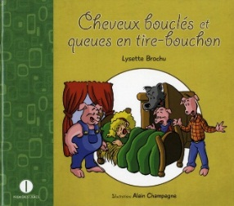
Lysette Brochu; illustrations, Alain Champagne. Gatineau : Premières lignes, 2011.
31 p. : principalement des ill. en couleur; 19 x 22 cm.
ISBN : 978-2-923326-31-3 (br.) 9,99 $
Boucle d'Or se retrouve dans la maison des trois petits cochons en compagnie du grand méchant loup qui salive à la pensée de son prochain repas: un délicieux ragoût de porcelets suivi d'un dessert à la petite frisée. -- Une relecture amusante de deux contes célèbres. L'auteure utilise des personnages connus, tout en gardant leurs caractéristiques propres. Boucle d'Or est toujours aussi naïve, le loup, retors, mais moins intelligent que les petits cochons. La narration est très fluide, l'apport de la bande dessinée au texte est indéniable. Les onomatopées colorées et la disposition des cases séduisent, de même que les illustrations animées et rigolotes. [SDM]

10. Les chiffres et les lettres : en 35 expériences
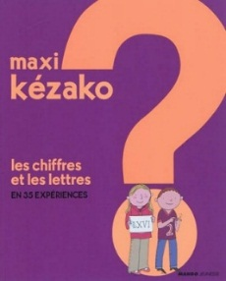
Textes de Philippe Nessmann et Charline Zeitoun; illustrations de Peter Allen et Patrick Chenot]. [Paris] : Mango jeunesse, 2010.
95 p. : ill. en couleur; 24 cm.
ISBN : 978-2-7404-2779-8 (br.) 22,95 $
Florilège de quatre titres de cette série qui se propose d'initier les enfants à la science à travers des expériences amusantes. Tout à fait à leur portée, ces dernières leur permettent de comprendre et de saisir les enjeux de phénomènes physiques jouant un rôle d'importance dans différentes sphères du quotidien. En suivant les traces de sympathiques personnages de synthèse, les lecteurs explorent ici l'univers de l'écriture (son histoire et les différentes formes qu'elle emprunte des hiéroglyphes aux SMS), des chiffres (les différentes mesures de notation et leur histoire de la préhistoire à aujourd'hui), des codes secrets (du scytale grec à l'encre sympathique) et de l'informatique (les différentes composantes de l'ordinateur et leur fonctionnement, du microprocesseur au langage binaire). Aux étapes de réalisation des expériences, professées par le biais de textes clairs et de vignettes éclairantes, se greffent des encadrés proposant des compléments d'information et des quiz invitant l'apprenti scientifique à tester ses connaissances. -- Un documentaire vivant et bien structuré qui favorise l'appropriation ludique et dynamique du sujet. Des photographies et illustrations de type BD égaient les textes très accessibles, parfaitement adaptés au public cible. [SDM]

11. Crocs, griffes et cornes : je compte sur les animaux
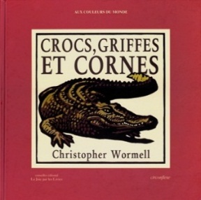
Christopher Wormell; [Paris] : Circonflexe, 2006.
55 p. : ill. en couleur; 27 cm.
ISBN : 9782878333947 (2-87833-394-2) (rel.) 21,95 $
Entre imagier et documentaire sur le monde animal, ce superbe album invite les enfants à s'exercer à compter de un à vingt en dénombrant tour à tour les deux bosses d'un chameau, les cinq branches d'une étoile de mer, les sept points noirs d'une coccinelle, les neuf bébés d'une maman opossum, les quatorze anneaux blancs d'un lémurien ou les vingt coquilles de balane accrochées au dos d'une baleine à bosses. Ce bestiaire haut en couleur fait l'objet d'expressives linogravures aux teintes très contrastées, mises en valeur par le fond écru sur lequel elles se découpent. Chacune de ces illustrations est reprise en fin d'ouvrage, accompagnée d'un texte, court et soigné, présentant les principales caractéristiques de l'animal auquel elle donne vie. -- Un ouvrage d'une facture irréprochable et d'une savoureuse originalité. [SDM]

12. Dix oiseaux
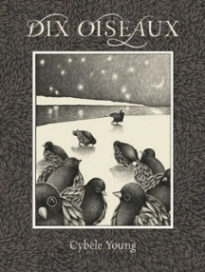
Cybèle Young; texte français d'Isabelle Montagnier. Toronto : Scholastic, c2011.
30 p. : ill.; 30 cm.
ISBN : 978-1-4431-0687-0 (br.) 10,99 $
Un compte à rebours illustré, en regard des illustrations principales, des vignettes présentant, pour chaque étape du récit, un engin ou un montage d'objets hétéroclites à l'effigie de chiffres de 10 à 1. Dix oiseaux ingénieux choisissent ainsi, tour à tour, un moyen de locomotion qui leur permet de traverser sur l'autre rive d'un cours d'eau. Et tandis que tous rivalisent d'inventivité (échasses, cerf-volant, poulie, ballons, catapulte, etc.), un pont conduit tout bonnement le dernier à franchir la rivière sans trop d'effort. -- Cet album conceptuel raffiné propose une incursion originale et teintée d'absurde aux nombres, mais aussi aux inventions via ces machines surréalistes qu'emprunteront les volatiles... qui auraient pu choisir de voler pour franchir la rivière! Chaque double page fait l'objet de deux dessins finement réalisés à la plume en noir et blanc, multipliant les hachures et les détails à la manière des gravures anciennes et rehaussant les chiffres de crème ce qui confère à l'ensemble une palette quasi monochrome très sobre. [SDM]

13. Dix petits amis déménagent
Mitsumasa Anno; Paris : L'École des loisirs, 2012.
48 p. : tout en ill. (principalement en couleur); 26 cm.
ISBN : 9782211090162 (2-211-09016-2) (rel.) 19,50 $
Réédition. Dix petits personnages vêtus et coiffés à la mode paysanne française d'autrefois ont décidé de quitter leur demeure à colombages arborant un toit pentu pour une demeure en briques rouges un peu plus vaste et surmontée d'une toiture rectangulaire. Chaque double page donne à voir (en alternance) l'intérieur d'une demeure et l'extérieur de l'autre. En comptant les enfants visibles dans l'intérieur de la maison représenté, les enfants sont invités à deviner combien se trouvent derrière la façade de la maison en regard. Cinq fenêtres découpées à l'emporte-pièce laissent parfois apparaître certains d'entre eux, permettant alors des jeux mathématiques supplémentaires, par exemple en déterminant combien sont cachés. Au terme de l'album, l'auteur propose aux petits de recommencer, cette fois par la fin. -- Outre l'introduction expliquant sa conception, un album totalement sans texte qui constitue un outil fort intéressant afin d'initier les petits aux nombres, aux additions et soustractions, ainsi qu'au fonctionnement d'un déménagement.. [SDM]

14. L'éléphant et la fourmi
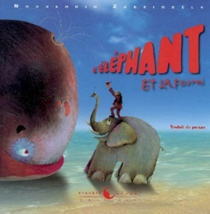
Noureddin Zarrinkelk; Bruz : Planète rêvée, 2009.
31 p. : ill. en couleur; 25 cm.
ISBN : 978-2-917871-01-0 (rel.) 28,95 $
"Si on demandait à une fourmi combien d'eau contient une tasse, elle répondrait: "Autant que l'océan!" (p. 7). Or, la même question posée à un éléphant donnerait lieu à la répartie suivante: "Juste assez pour que j'y trempe ma trompe" (p. 7). Partant de ce constat, cet album se propose de démontrer aux jeunes lecteurs à quel point la taille des choses est relative et dépend du point de vue (mais également de la stature) de l'observateur. C'est à travers le regard d'un garçonnet prénommé Nymâ que l'on propose ici de mesurer le monde. La première et la quatrième de couverture de l'ouvrage se déploient afin de dévoiler deux albums présentés côte à côte: l'un dont les pages se tournent suivant le traditionnel format occidental et l'autre suivant le format à l'orientale (de gauche à droite). Cette facture aussi originale que judicieuse permet au lecteur d'effectuer en vis-à-vis un périple vers l'infiniment grand (de la chambre du garçonnet jusqu'à la galaxie) et un autre vers l'infiniment petit (du coeur du garçonnet à l'atome) et ce, en partant du même point de départ: la taille de Nymâ. -- Une leçon de sciences admirablement conçue, dont le texte limpide est intégré à des panoramas vivants résultant d'un heureux mariage entre photographies et illustrations de synthèse hyperréalistes. Une iconographie qui permet de surcroît d'initier les lecteurs à la beauté des paysages et monuments de l'Iran, d'où est originaire le protagoniste. Soulignons cependant que Pluton est présenté comme "la plus lointaine planète du système solaire" (p. 20). [SDM]

15. Et maintenant, qu'est-ce qu'on fait?
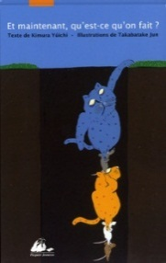
Texte de Kimura Yûichi; illustrations de Takabatake Jun Arles : P. Picquier, 2010.
32 p. : ill. en couleur; 19 x 31 cm.
ISBN : 978-2-8097-0204-0 (rel.) 22,95 $
Trois rats des champs, poursuivis par deux chats sauvages, tombent dans un trou. Malgré la méfiance qui règne entre eux, les cinq animaux devront faire preuve de solidarité pour trouver une solution à leur problème... Ils deviennent alors amis tout en réfléchissant au moyen de s'en sortir -- Des dessins caricaturaux illustrent cette histoire distrayante sur le thème de la confiance et le compromis. Le texte se lit de haut en bas. Format horizontal. [SDM]

16. Et pourtant ils s'aiment : le grand livre des contraires, des chiffres et des couleurs
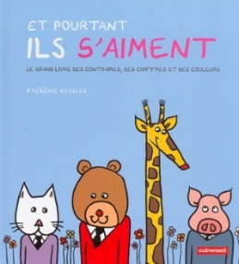
Frédéric Kessler. Paris : Autrement jeunesse, 2011.
57 p. : ill. en couleur; 23 cm.
ISBN : 978-2-7467-1510-3 (rel.) 22,95 $
Ils sont tous très différents: madame Girafe a un long cou droit qui tranche avec les lignes sinueuses de monsieur Serpent, monsieur Cochon aime être devant tandis que la timide vache préfère s'effacer derrière, madame Mésange fredonne à voix basse dans son bain alors que monsieur Poisson chante haut et fort sous sa douche, la souris verte voit la vie en rose au contraire de monsieur Poisson qui broie du noir... Et que dire de messieurs Crocodile et Alligator, qui sont en perpétuel désaccord: l'un dit blanc quand l'autre dit noir! Les couples animaliers défilent au gré de l'album, mettant en oppositions leurs personnalités, anatomies et comportements afin de faire découvrir aux enfants les contraires, les couleurs et, le temps d'une seule double page, les chiffes d'un à dix. -- Une première découverte ludique et tonique des couleurs et des contraires qui s'effectue au gré de saynètes mettant en scène un bestiaire semi-humanisé dont les représentants reviennent au fil des pages tout en célébrant de la nature et ses différences. Cette joyeuse ménagerie aux accents "cartoonesques" prend vie dans des illustrations épurées, croquées en noir et colorées d'aplats vibrants, qui appuient à merveille le propos en accentuant les contrastes évoqués par d'adroits jeux de taille, de plans et de proportions. Soulignons cependant que le titre accuse un certain décalage avec le contenu, une seule double page étant consacrée aux chiffres et les animaux étant en constante opposition jusqu'à la toute dernière page qui les réunit en affirmant: "Vraiment, ces gens-là sont tous très différents. Et pourtant, ils s'aiment" (p. [57])... [SDM]

17. Le filou de la forêt
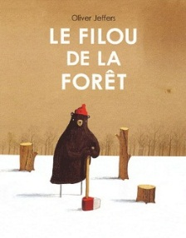
Oliver Jeffers; Paris : Kaléidoscope ; L'École des loisirs, 2012, c2009.
44 p. : ill. en couleur; 19 cm.
ISBN : 9782211209748 (br.) : 8,95 $
Réédition. Des animaux enquêtent afin de trouver le mystérieux coupeur de branches et d'arbres qui sévit dans leur forêt...
Critique : Des images de synthèse, rehaussées au crayon de bois, illustrent ce récit charmant et malicieux qui pastiche avec humour le système judiciaire (enquête, arrestation, interrogatoire, procès, etc.). À noter que les pages de garde expliquent comment réaliser quatre modèles d'avions en papier. [SDM]

18. La guerre des mots
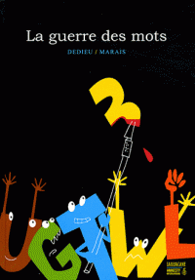
Illustrations de Dedieu; texte de Frédéric Marais. Paris : Sarbacane : Amnesty International, 2012.
33 p. : ill. en couleur; 34 cm.
ISBN : 9782848655062 (rel.) : 28,95 $
Les mots sont déprimés: nombre d'entre eux ont disparu ou sont mal employés et leur territoire s'amenuise de jour en jour au profit des chiffres, qui semblent les avoir remplacés dans tous les domaines, de la Bourse aux journaux en passant par la météo, les tests passés par les ophtalmologistes et des jeux tels le Scrabble! Bien décidées à ne pas s'en laisser imposer par ces ennemis qui se font de plus en plus arrogants à leur endroit, les lettres décident une nuit de reconquérir leurs contrées! Les nombres décimaux sont décimés, ceux en or sont fondus et les lettres remplacent bientôt les chiffres partout dans la société! Ce qui ne tarde pas à entraîner la pagaille chez les citoyens privés de leurs repères (poids, temps, mesure), eux qui n'arrivent plus à lire l'heure, à prendre leur température ou à situer leur rang dans une salle d'attente. "Après quelques jours de panique bien compréhensible, les hommes se rendirent compte que si les chiffres étaient extrêmement pratiques, ils n'auraient jamais ni le charme ni la poésie des mots" (p. [29]). Tout se résout finalement en musique, autour d'un traité dans lequel les deux partis se promettent de respecter leurs droits et territoires...
Critique : Un album aux multiples degrés de lecture qui, tout en célébrant la poésie et l'importance des mots et de la langue, tisse une allégorie sur la guerre et stimule la réflexion sur la différence, sur les conséquences dramatiques qu'entraîne la domination d'un peuple par un autre ou encore sur l'importance de défendre ses droits face aux oppresseurs. Les illustrations de synthèse au trait caricatural, qui donnent vie aux lettres et aux chiffres humanisés dans des aplats acidulés tranchant avec les fonds noirs sur lesquels ils se découpent généralement, animent le texte avec un humour qui dédramatise judicieusement le propos sans pour autant en occulter complètement le sérieux. Lors de la prise de conscience de l'importance des mots par les hommes, l'illustrateur se permet même un clin d'œil au tableau de Caspar David Friedrich « Voyageur au-dessus de la mer de nuages », alors que les mots "Romantisme", "Mélancolie" et "Poésie" sont déclinés ton sur ton en arrière-plan. Une œuvre très originale, à exploiter en classe. [SDM]

19. Je mesure tout
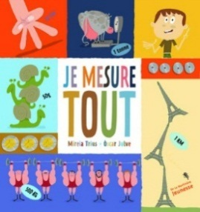
Texte de Mireia Trius; illustrations de Òscar Julve. Paris : De La Martinière jeunesse, 2011.
95 p. : ill. en couleur; 22 cm.
ISBN : 978-2-7324-4525-0 (rel.) 22,95 $
Imagier ludique pour initier les petits au concept des mesures par l'entremise de l'observation. Le tout est divisé en cinq chapitres: Longueur, hauteur, largeur - Surface - Poids - Température - Durée. Chaque concept est comparé de façon humoristique et insolite à des objets du quotidien ou à des animaux (ex. 1 millimètre: l'épaisseur d'une carte de crédit, la taille d'une fourmi, 1 grain de sable, une touffe de 10 cheveux, 10 feuilles de papier les unes sur les autres). À la fin de chaque chapitre, une double page propose des exercices pour tester ses connaissances. -- Des illustrations de synthèse joyeuses et fantaisistes agrémentent cet ouvrage original. [SDM]

20. Jusqu'à 100
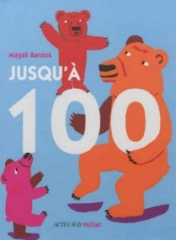
Magali Bardos. Arles : Actes Sud junior, 2012.
100 p. : ill. en couleur; 25 cm
ISBN : 978-2-330-00920-5 (rel.) 24,50 $
1 forêt, 2 montagnes, 3 ours sur chaque montagne, 4 pattes en l'air, du miel 5 fois par jour, 6 ours dans la forêt, 7 champignons ramassés, 8 chasseurs, 9 coups de fusil, 10 papillons qui s'envolent... C'est le début d'une course-poursuite qui nous emmène dans un bal puis une fête d'anniversaire, de la forêt au cœur de la ville, en passant par un spectacle d'opéra et des plages exotiques. Avec des pages toujours plus inventives où se multiplient les détails à observer et à additionner. Une histoire loufoque d'ours pour s'amuser à compter... jusqu'à 100!
Voilà un livre original pour compter jusqu'à 100. L'auteure ne s'arrête pas à une simple addition des éléments qui composent la page, elle raconte une histoire! Cette histoire commence dans 1 forêt avec 2 montagnes et 3 ours qui possèdent chacun 4 pattes. Viennent 8 chasseurs qui tirent 9 coups de fusils! Plus tard dans la soirée, au 15ème étage d'un immeuble, 16 convives mangent 18 viandes rôties et les ours s'invitent à la fête en escaladant 21 barreaux d'échelle. Une fois les convives partis, les ours font la fête avec 36 serpentins et 37 ou 38 confettis, peu importe. Et le lendemain, ils ont 39 de fièvre... et ainsi de suite jusqu'à 100, jusqu'à ce que les ours repartent dans la forêt!

21. Le compte est rond
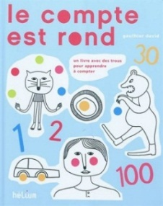
Gauthier David; [Paris] : Hélium, 2011.
101 p. : ill. en couleur; 24 cm.
ISBN : 9782358510585 (rel.) 26,95 $
Album invitant le lecteur à compter le nombre de ronds de couleurs, que laissent apparaître des pages blanches perforées de trous disposées en regard d'un chiffre ou d'un nombre, et à imaginer, à l'aide d'indices, ce que lui révélera la page suivante. De deux en deux, on découvre ainsi des compositions amusantes qui incorporent avec économie de moyens lesdits points de couleurs de manière cocasse, judicieuse ou surprenante, ceci de 1 à 100. -- Un ouvrage original au graphisme inventif et épuré mis au service d'une leçon de mathématiques pour les tout-petits. [SDM]

22. Mes 10 premiers tableaux
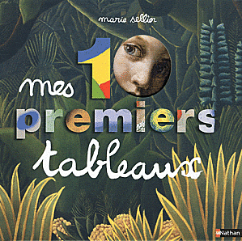
Marie Sellier. [Paris] : Nathan, 2011.
45 p. : ill. en couleur; 26 cm.
ISBN : 978-2-09-253460-1 (rel.) 22,95 $
Dix tableaux de grands maîtres de la peinture sont offerts, tour à tour, comme dix occasions de piquer la curiosité du lecteur en l'invitant à compter les ouvertures découpées à l'emporte-pièce sur la page de droite et à imaginer ce qui se cache derrière ces fenêtres qui ne révèlent que quelques détails isolés des oeuvres exposées sur les pages suivantes. Les toiles sont ensuite décrites via des commentaires accessibles, amusants et poétiques situés en regard des reproductions. -- Une fabuleuse initiation à l'histoire de la peinture et aux chiffres, très bien servie par une mise en page ludique et joyeuse agrémentée d'aplats de couleurs vives lumineuses. [SDM]

23. Micmac chez les matous
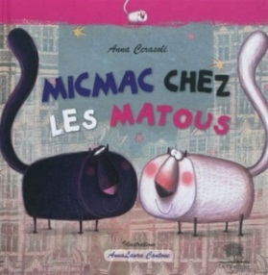
Anna Cerasoli; illustrations Anna Laura Cantone; Paris : Le Pommier, 2012.
37 p. : ill. en couleur; 24 cm.
ISBN : 978-2-7465-0615-2 (rel.) 19,95 $
Une grande ville abrite un quartier au sein duquel ne résident que des chats arborant une fourrure ébène. Débordante de fierté, la communauté féline a d'ailleurs installé une grande pancarte annonçant cette particularité à l'entrée de leur secteur, où les citoyens superstitieux n'osent plus s'aventurer. Ceci au grand dam des commerces qui éprouvent bientôt de lourdes difficultés financières! Mais un jour, une chatte donne naissance à une petite boule de poils blanche qui force la gent féline à modifier la pancarte pour "Tous les chats du quartier sont soit blancs, soit noirs". Le temps passe et les chats blancs, vénérés par leurs maîtres, se font de plus en plus nombreux et conduisent les matous noirs à s'exiler à la campagne. Les souris envahissent alors la ville, elles que les félins blancs archi gâtés n'ont ni la force ni le goût de chasser! Rappelés à la rescousse, les chats noirs reviennent en force, bientôt suivis par des compatriotes roux, gris et tigrés! Tout ce beau monde décide enfin de vivre en harmonie et en équité dans le lotissement dont l'entrée signale: "Tous les chats du quartier sont noirs ou ne sont pas noirs!" En effet, il était impossible d'écrire que "tous les chats du quartier sont de toutes les couleurs" puisque les chats verts n'existent pas!!! -- Une ode malicieuse à la différence et à la tolérance qui devient prétexte à initier les jeunes lecteurs au raisonnement logique, aux rapports de cause à effet (si.. alors) et aux pronoms et adjectifs indéfinis (chaque, tous, au moins, nul, la plupart, aucune, certains, etc.), ces derniers abondant dans le texte où ils sont rédigés en rose. Trois exercices invitent par ailleurs au final les lecteurs à approfondir ces concepts grâce à trois exercices ludiques! Cette petite leçon de français est mise en image par des illustrations pétillantes et gentiment brouillonnes qui campent les félins stylisés aux rigolotes mimiques caricaturales dans des décors constitués d'un heureux amalgame de gravures anciennes, de dessins de synthèse et d'autres éléments de collages. Un mariage qui confère une atmosphère décalée et exaltée collant parfaitement à la folie du propos! [SDM]

24. Mon premier grand livre : mots, nombres, formes, couleurs
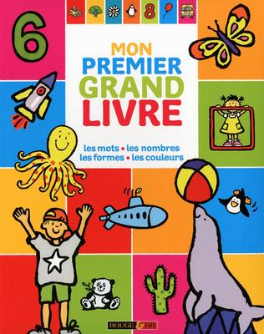
Illustrations de Mandy Stanley; textes de Patti Barber, Ann Montague-Smith, Jeni Riley; [Paris] : Rouge & or, 2011.
175 p. : ill. en couleur; 29 cm.
ISBN : 978-2-261-40387-5 (rel.) 18,95 $
Un imagier plein de couleurs et de bonne humeur pour découvrir quatre notions essentielles: mots, nombres, formes et couleurs. Chaque page propose aux jeunes enfants des jeux d'association, de logique, d'observation... À la ferme, découvre le nom des animaux, dans la rue, cherche les numéros, à la fête foraine, trouve les couleurs! Avec des dessins vifs et tendres, proches des enfants.
Réédition. À l'intérieur d'encadrés aux couleurs vives, des illustrations naïves cernées de larges contours noirs présentent près de 800 mots de vocabulaire auxquels s'ajoutent des jeux et une introduction destinée aux parents. -- Mise en pages vivante et stimulante. [SDM]

25. L'ogre, le loup, la petite fille et le gâteau
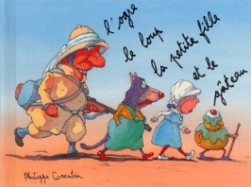
Philippe Corentin. Paris : L'École des loisirs, 2005, c1995.
27 p. : ill. en couleur; 12 x 16 cm.
ISBN : 9782211079372 (2-211-07937-7 (rel.) 8,95 $
L’album revisite avec originalité la devinette du passeur qui doit faire traverser une rivière à un loup, une chèvre et un chou. Ici, un ogre rougeaud, aux allures d’ancien colon, tente de résoudre l’épineux problème. Ramenant de la chasse un loup, une jeune fille et un gâteau, il doit réussir à les faire traverser dans un ordre qui lui permettra de conserver ses proies au lieu qu’elles se dévorent entre elles. Après plusieurs tentatives, alors que l’ogre est sur le point de réussir l’épreuve logique, son embarcation est renversée par des crocodiles et un hippopotame. De façon inventive sur le plan formel, une demi-page est insérée entre chaque page. L’album offre ainsi tout un jeu illustré dans la succession des multiples allers-retours des personnages sur l’eau. Humoristique et dynamique, le texte de cet album au format réduit possède un rythme et des expressions caractéristiques du langage oral. À la narration en bas de page s’ajoutent quelques commentaires des personnages présentés dans les illustrations. Des dessins humoristiques, appliqués et rappelant la bande dessinée, mettent en scène des personnages aux physionomies expressives, qui font référence aux contes classiques.
Réédition. Un conte moderne habilement construit dont le dénouement fait le bonheur de tous sauf d'un. Un ogre revient de la chasse avec un loup, une petite fille et un gâteau. Il doit traverser une rivière dans une embarcation qui ne peut prendre qu'un passager. Comment s'y prendre? Il ne peut laisser le loup avec la petite fille, ni la petite fille avec le gâteau. Présentation originale mettant en relief l'humour du récit. [SDM]

26. Les petites ballerines & La Belle au bois dormant
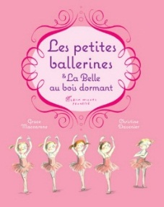
Texte de Grace Maccarone; illustrations de Christine Davenier; Paris : Albin Michel jeunesse, 2013.
40 p. : ill. en couleur; 29 cm.
ISBN :9782226245885 (rel.) : 19,95 $
Où l'on retrouve les neuf petites ballerines de l'école de danse de madame Adeline, qui ont réussi à trouver une nouvelle dynamique de groupe depuis l'arrivée du charmant Tony. Les enfants accueillent ici avec fébrilité monsieur Brisé, le directeur du Grand Ballet. Ce dernier s'affaire à monter « La Belle au bois dormant » et espère recruter deux petits rats pour cabrioler devant le carrosse de la fée Carabosse ainsi que huit ballerines pour la valse des guirlandes de roses. À la fin du cours, tous les enfants se voient attribuer un rôle. Or, Célestine n'a pas du tout envie de jouer un petit rat et se prend à souhaiter de voir l'une de ses compagnes tomber malade afin qu'elle puisse la remplacer. Or, lorsque son souhait se réalise, elle revient rapidement sur sa décision et inverse son vœu pour que tout rentre dans l'ordre.
Critique : Un troisième tome savoureux de légèreté et d'une pétillante fraîcheur! Au texte ciselé en de courtes phrases rimées répondent des aquarelles aux douces tonalités que l'on a rehaussées de traits de pastel et de crayon à mine qui traduisent la vivacité des jeunes danseuses avec une vigueur et une expressivité un peu brouillonne rappelant Sempé. Un album plein de rythme, entre humour et fantaisie, danse et rêveries enfantines, qui rappelle au passage qu'il ne faut pas s'arrêter à l'apparence et aux premières impressions (tous les élèves décrochent un rôle même si leur audition n'est pas parfaite), mais également qu'il est préférable de se contenter de son sort plutôt que d'envier celui des autres, qui n'est généralement pas plus brillant. Une variation originale et intelligente sur une thématique chère aux fillettes. [SDM]

27. Pour une pièce d'or
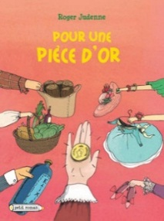
Roger Judenne; illustrations de Pauline Duhamel; Paris : Rageot, 2012.
42 p. : ill. en couleur; 18 cm.
ISBN : 9782700238648 (br.) : 9,95 $
Dans un petit village, la promesse d'une pièce d'or payée en échange de services, d'un repas, de nouveaux vêtements ou d'une pièce de menuiserie fait s'activer tous les villageois. Toutefois, la pièce tant convoitée tarde à faire surface. Mais les villageois ont-ils vraiment besoin de cette pièce pour s'entraider?
Critique : Un petit roman sur la confiance et le troc. Les illustrations sont un brin désuètes, mais charmantes. [SDM]
URL : Livres ouverts - Sélection de livres pour les jeunes

28. Prendre forme : de l'un à l'autre
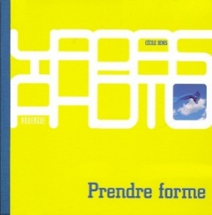
Cécile Denis. Rodez : Rouergue, 2009.
41 p. : tout en ill. en couleur; 15 cm.
ISBN : 978-2-8126-0059-3 (rel.) 17,95 $
Titre s'insérant dans une collection d'imagiers, souvent sans texte, visant à guider les tout-petits dans l'apprentissage de premières notions ainsi qu'à stimuler leur imaginaire et leur créativité en les amenant à effectuer différentes associations entre des éléments qui n'ont de prime abord aucun lien entre eux. Cet opus est orchestré autour des formes, qui se découvrent au fil de photographies mettant en parallèle un nombril et un soleil couchant, un bol de lait et un seau de peinture, un escargot et un chat roulé en boule, une balle de foin et un nid d'oiseau, une poivrière et un trou de serrure, le clocher d'une église et un chapeau de fête ou encore la queue d'un cheval et une écharpe qui flotte dans le vent. -- Un album d'éveil très moderne qui se double d'une belle ouverture sur le monde. Un exercice de style réussi à travers lequel on guidera les plus petits, mais que l'on pourra exploiter avec les plus grands dans le cadre d'un atelier sur la photographie et le sens artistique. [SDM]

29. Le problème avec les lapins
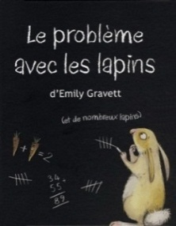
Emily Gravett; Paris : Kaléidoscope, 2009.
26 p. : ill. en couleur; 29 cm.
ISBN : 978-2--87767-633-5 (rel.) 30,95 $
Dans cet album, prenant la forme d'un calendrier, on suit l'expansion d'une famille de lapins et les vicissitudes de leur vie (le froid, les attaques des corbeaux, l'ennui, etc.).
Des aquarelles amusantes ainsi que des gadgets graphiques animent cet ouvrage original. [SDM]

30. Qui est-ce? : les ensembles
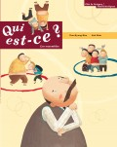
Texte de Eun-Kyung Kim; illustrations de Suk Shin; Nice : Sherbrooke : Casablanca : Éditions du Ricochet ; École active ; Yanbow Al Kitab, 2010.
31 p. : ill. en couleur; 27 cm.
ISBN : 9782352630340 (rel.) : 18,95 $
Collection d'albums documentaires abordant divers sujets scientifiques via une narration aux accents policiers. Sous ce titre, les ensembles, "une collection d'objets ayant en commun un signe distinctif" (cf. p [26]), expliqués et démontrés par une petite enquête visant à identifier le jeune et malodorant justicier masqué ayant sauver de justesse un vieillard dans les rues d'une petite ville.
Critique : L'angle de traitement, très amalgamé à une brève narration, sert ici bien la leçon scientifique donnée dans un vocabulaire très accessible. Les illustrations, des collages naïfs, agrémentés de divers cartons de couleurs, soutiennent avec justesse les notions abordées. Un dossier documentaire récapitule la leçon en fin d'album de manière plus scientifique. [SDM]

31. Le temps
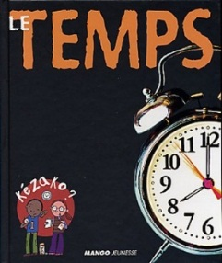
Textes de Charline Zeitoun; illustrations de Peter Allen. [Paris] : Mango jeunesse, c2003.
23 p. : ill. en couleur; 25 cm.
ISBN : 9782740415153 (2-7404-1515-X (rel.) 17,95 $
Avec cette collection, les enfants découvrent la science en s’amusant et réalisent des expériences à leur portée. Ils peuvent ainsi mieux comprendre les phénomènes scientifiques dont ils observent les applications dans leur vie quotidienne. Kézako? éveille leur curiosité et les transforme en de véritables aventuriers des sciences. Tout le monde parle du temps qui passe. Pourtant, personne ne peut vraiment dire ce que c'est. Est-il possible de retourner dans le passé ? Comment lire l'heure grâce au Soleil ? Et pourquoi une année dure-t-elle 365 jours ? Avec Clémentine et Jonathan, réalise les expériences proposées, et cet étrange phénomène n'aura plus de secrets pour toi.

32. Le triomphe du zéro
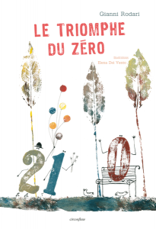
Gianni Rodari; illustrations d'Elena Del Vento ; [Paris] : Circonflexe, 2012.
25 p. : ill. en couleur; 34 cm.
ISBN : 9782878336139 (rel.) : 21,95 $
Il était une fois un Zéro humanisé et gentil comme tout que les autres chiffres délaissaient cependant de crainte de passer pour des rigolos s'ils étaient vus en sa compagnie. Tout change le jour où il invite le Un (qui est désespéré de ne pas savoir compter jusqu'à trois) à l'accompagner dans un petit voyage, question de lui changer les idées. Quelle n'est pas la surprise de Zéro de voir tous les passants s'incliner respectueusement au passage de sa voiture, lui qui n'avait pas réalisé que lui et son passager formaient un grand Dix, nombre respectable s'il en est! Depuis ce jour, la compagnie de Zéro est recherchée de tous les chiffres, qui prennent cependant soin de ne jamais l'avoir à leur gauche...
Critique : Un récit plein de fantaisie et d'humour pour apprivoiser l'univers des nombres tout en rappelant aux petits que chacun finit par trouver sa place dans le monde et que les rejetés d'aujourd'hui sont les vedettes de demain. Des illustrations réalisées au pochoir et rehaussées de quelques traits de plume donnent vie au texte poétique en plantant le décor dans un univers épuré (marqué par une architecture en colonnades, ornée de vitraux et de balcons en fer forgé) qui laisse place à l'expressivité des chiffres humanisés. Un ouvrage inventif et plein de charme. [SDM]

33. Les trois chiens
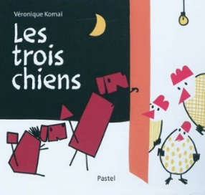
Véronique Komai; Paris : L'École des loisirs, 2010.
37 p. : ill. en couleur; 21 x 24 cm.
ISBN : 9782211203111 (rel.) : 18,25 $
Trois chiens, portant chacun un seau pour leur nourriture, sont en route vers leur nouvelle demeure. Le premier soir, trois poules les accueillent et leur donnent des œufs. Le deuxième soir, trois vaches les accueillent et leur donnent leur lait. Le troisième soir, trois ânes les accueillent et leur donnent de l'avoine.
Critique : Un graphisme épuré aux couleurs vives et aux formes géométriques illustre ce conte randonnée sur le thème de l'altruisme et du partage. [SDM]

34. Un gorille, un livre à compter
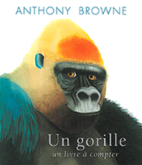
Anthony Browne. Paris : Kaléidoscope, 2012.
25 p. : ill. en couleur; 31 cm.
ISBN : 978-2-87767-753-0 (rel.) 24,95 $
De un jusqu'à dix, le lecteur est appelé à compter, sur chaque double page illustrée, le nombre de primates peints de manière hyperréaliste. S'ajoutent ensuite le portrait de l'auteur, puis ceux d'une vingtaine d'individus, jeunes et vieux et d'origines différentes, réunis afin d'illustrer que tous les êtres humains sont égaux et de la même famille. -- Un album magnifique qui illustre avec économie de mots et virtuosité du trait, l'égalité entre les hommes de tous horizons tout en dispensant une leçon de numération originale. [SDM]

35. Un million, c'est grand comment?
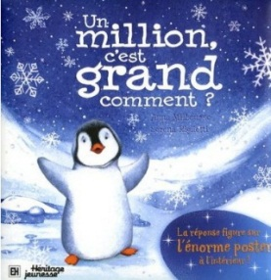
Anna Milbourne; illustrations, Serena Riglietti; [Saint-Lambert] : Héritage jeunesse, c2008.
24 p. : ill. en couleur; 26 cm + 1 affiche.
ISBN : 978-2-7625-8859-0 (rel.) 19,95 $.
Alors que sa mère a pêché dix poissons pour leur déjeuner, un jeune manchot lui demande à quoi peut bien ressembler un million de choses. Poursuivant ses recherches au cours d'une promenade sur la banquise, Chouchou découvre à quoi ressemble le chiffre cent à l'aide d'un groupe de manchots puis mille en observant des flocons. Ce sera cependant au retour à l'igloo, en soirée, que sa mère lui exposera ce que fait un million lorsque vient le temps de compter les étoiles... -- Une pochette renfermant une grande affiche illustrant le firmament de manière simplifiée permet au lecteur de visualiser ce nombre abstrait pour plusieurs.. [SDM]

36. Le zoo des couleurs
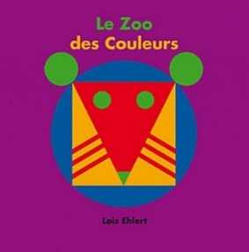
Lois Ehlert; [Paris] : Le Genévrier, 2011.
30 p. : ill. en couleur; 24 cm.
ISBN : 978-2-36290-007-5 (rel.) 23,95 $
Des découpes prenant la forme de diverses formes géométriques et un jeu de superposition donnent vie à neuf animaux à travers lesquels l'enfant s'initiera aux formes géométriques. Chaque fois que l'enfant retranche une découpe en tournant la page, un nouvel animal apparaît sous ses yeux. Au dos de chaque page, on nomme la forme géométrique en vedette. En fin d'ouvrage, une double page répertorie les formes géométriques et les couleurs présentées au fil de l'album. -- Des couleurs contrastées et acidulées égayent cet ouvrage à la fois ludique et instructif. Un album original et inventif. [SDM]

Deuxième et troisième cycles :

1. 10 p'tits pingouins autour du monde
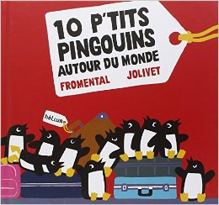
Texte de Jean-Luc Fromental; illustrations de Joëlle Jolivet. Paris : Hélium, 2011.
125 p. : ill. (principalement en couleur) ; 23 cm.
ISBN : 9782358510738 (rel.) : 31,50 $
Dix petits pingouins sont arrachés à la Barrière de Ross (leur banquise du pôle Sud) par les représentants de l'organisation les Sauveurs de la planète, qui désirent faire d'eux leurs ambassadeurs. Mais rien ne se passe comme prévu et commence pour les volatiles un voyage très mouvementé qui les conduit dans dix grandes villes du monde, depuis la Chine, où l'on tente de faire d'eux les cobayes pour un vol vers Mars, jusqu'à Paris, où ils sèment la pagaille dans un défilé de mode. Ceci en passant par l'îlot Tartupaluk (dans le bras de mer séparant le Groenland et le Canada), où ils sont pris en chasse par un ours polaire avant d'aider les Inuits à attirer les touristes dans la région, Tokyo, où ils sont transformés en logos figurant sur de multiples produits, Moscou, où ils deviennent les jouets d'une fillette profondément malheureuse que son père garde confinée à l'intérieur de crainte qu'elle ne soit kidnappée, ou encore New York, où leur chant les propulse sur la scène de Broadway.
Critique : Un recueil de dix histoires plutôt minces, qui sont prétextes non seulement à la découverte de quelques grandes villes du monde et de menus faits sur le mode de vie des pingouins, mais également à dénoncer de grands fléaux écologiques et problématiques du monde contemporain tels les dégâts causés par le tourisme de masse, l'exploitation abusive des animaux, les marées noires, l'appât du gain de l'industrie pétrolière, etc. Une règle ("Pas de sucreries pour les P'tits Pingouins", "Les P'tits Pingouins ne sont pas une attraction", "Ne pas oublier de sortir les P'tits Pingouins") ouvre les dix chapitres, dont les termes complexes sont expliqués en bas de page ou dans le dico à la fin de l'album. Une mappemonde permet quant à elle de visualiser le trajet des petits héros facétieux, dont les aventures rocambolesques sont croquées dans des saynètes de synthèse stylisées aux tonalités acidulées. [SDM]

2. 365 pingouins
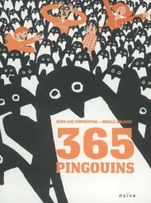
Jean-Luc Fromental; Paris : Naive, 2006.
44 p. : ill. en couleur; 36 cm.
ISBN : 9791091978156 24,95 $
À son grand désarroi, une famille banlieusarde se voit confier, chaque jour pendant une année entière, un pingouin venu d'elle ne sait où. Mais comment arriver à nourrir et à loger ces pauvres bêtes? C'est avec soulagement que la pauvre famille voit arriver la fin de l'année... et des explications à cette invasion!
Critique : Un album de grand format, proposant une façon originale et audacieuse de sensibiliser les jeunes lecteurs au réchauffement de la planète, qui entraîne la fonte des banquises et la mise en péril des volatiles du pôle Sud, que des règlements internationaux interdisent d'exporter parce qu'étant d'une espèce protégée. Des illustrations stylisées, colorées d'aplats de bleu et orangé criards, donnent vie à cette famille excentrique. [SDM]

3. 80 petites expériences de maths magiques
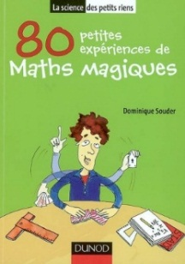
Dominique Souder. Paris : Dunod, 2008. vii,
230 p. : ill. ; 21 cm.
ISBN : 978-2-10-051800-5 (br.) 28,95 $
Que savons-nous du monde qui nous entoure ? Les ouvrages de la collection «La Science des petits riens» nous présentent avec humour quelques petites expériences et autres tours à faire chez soi, pour s'amuser et comprendre pourquoi et comment les choses sont ce qu'elles sont! Ce livre présente 100 tours de magie très facilement réalisables, avec leur explication mathématique : Jeux de cartes, grilles magiques, ruban de Möbius, calculs prodigieux... Sans connaissances particulières, et avec ce qu'il faut de mystère et de fantaisie, vous réussirez en un tournemain à distraire vos amis!

4. Atlas des inégalités
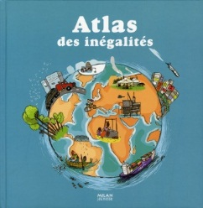
Stéphanie Ledu; Toulouse : Milan jeunesse, 2009.
45 p. : ill. en couleur, cartes; 29 cm.
ISBN : 9782745929280 (rel.) : 27,95 $
L'ouvrage présente des données chiffrées relatives aux inégalités qui ont cours à travers le monde. Chaque thème abordé (ex. l'accès à l'éducation, la santé, la nourriture, l'eau potable, le salaire, les conditions de travail, l'égalité entre homme et femme, les moyens de transport, le système politique, la protection de la culture, etc.) se développe autour de quatre à cinq idées en de courts paragraphes. Le tout est mis en perspective à l'aide d'illustrations de synthèse, de cartes, de graphiques et de photographies. À noter que la dernière double page présente des exemples encourageants.
Un ouvrage efficace et bien documenté qui fait découvrir aux jeunes Occidentaux non seulement les réalités de la vie des pays moins nantis, mais aussi les inégalités qui se produisent dans leur propre pays. [SDM]

5. C'est mathématique!
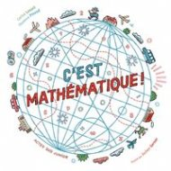
Carina Louart et Florence Pinaud; illustrations, Jochen Gerner. Arles : Actes Sud junior, 2014.
107 p. : ill. en couleur; 22 cm.
ISBN : 9782330030469 (rel.) : 30,50 $
Documentaire visant à faire connaître l'univers des mathématiques aux plus réfractaires. Le tout est divisé en quatre grands chapitres: Mille et une façons de compter - Les maths au fil des jours - Quand les maths sont magiques - Les mots et merveilles mathématiques. Les courts paragraphes offrent, dans une perspective souvent historique, des informations instructives sur les méthodes pour compter au fil du temps, les diverses utilités des mathématiques, les théories mathématiques, etc. Des jeux, des énigmes et des illustrations de type BD parsèment le tout.
Critique : Un documentaire riche et instructif que certains trouveront difficile d'accès. [SDM]
URL : Livres ouverts - Sélection de livres pour les jeunes

6. La caverne aux énigmes
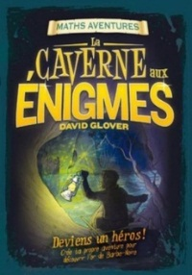
David Glover; illustrations de Tim Hutchinson; Saint-Constant : Broquet, 2012.
48 p. : ill. en couleur, carte ; 23 cm.
ISBN : 978-2-89654-312-0 (br.) 12,95 $
Collection à visée didactique dont chaque titre emprunte la forme des livres dont vous êtes le héros afin d'amener les enfants à développer et à appliquer leurs connaissances mathématiques sur un thème donné. L'intrigue est en effet tissée d'énigmes et de problèmes mathématiques pour lesquels sont présentées deux solutions. Au lecteur de choisir la bonne afin d'aider le héros à avancer dans sa quête! À chacune des étapes, si la réponse donnée est juste, le héros obtient des félicitations, accompagnées d'une brève explication lui permettant de valider son raisonnement avant de poursuivre son avancée. Dans le cas contraire, on lui fournit de la théorie supplémentaire en l'invitant à retourner au problème. Des ressources additionnelles sont par ailleurs fournies dans le glossaire étayé à la fin de la plaquette, qui se clôt par des conseils d'exploitation destinés aux parents et aux enseignants. Ce titre permet de se familiariser avec le calcul (addition, soustraction, multiplication, division, fraction, etc.). -- Un excellent outil afin de parfaire ses connaissances tout en s'amusant! La plaquette, rédigée sur des pages vanillées ceintes de délicates bordures décoratives, est illustrée d'images de synthèse à saveur BD conférant une touche de mystère à l'ensemble. [SDM]

7. Compter le monde : la naissance des nombres
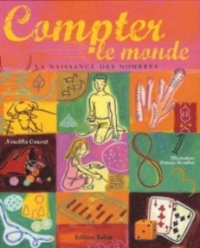
Nouchka Cauwet; illustrations, Patricia Reznikov. Paris : Belize, 2008.
66 p. : ill. (principalement en couleur) ; 30 cm.
ISBN : 978-2-917289-03-7 (rel.) 29,95 $
Réédition. Des contes et des textes dévoilant comment les hommes en sont venus, au fil des siècles, à rivaliser d'ingéniosité afin de trouver des moyens pour dénombrer différents objets de la façon la plus rapide possible ouvrent cet ouvrage retraçant la naissance des nombres et leur histoire. Des cailloux ou bouliers utilisés par les Chinois aux "quipus" incas, en passant par les encoches dans les os de loup de l'homme de Cro-Magnon, les cônes et les tablettes d'argile des fermiers de Mésopotamie, les hiéroglyphes des Égyptiens, etc. le jeune lecteur découvre les différents systèmes archaïques qui furent utilisés par les diverses civilisations du monde afin de simplifier leurs calculs, jusqu'à ce que des savants Indiens inventent les chiffres tels qu'utilisés aujourd'hui. Le chapitre suivant consacre ensuite une double page à chacun des nombres de zéro à neuf, que l'on découvre par le biais d'œuvres d'art, de poèmes et calligrammes, d'anecdotes historiques et étymologiques, etc. De nombreux jeux et énigmes mathématiques complètent le tout. -- Un album d'une esthétique irréprochable, effectuant de façon ingénieuse un parallèle entre les mathématiques et leur implication dans divers domaines de la vie quotidienne, tout en proposant une initiation ludique à l'art. La mise en pages recherchée, conjuguant riche iconographie et typographie mouvante, ajoute au dynamisme de l'ensemble, qui permet de surcroît à une ouverture aux autres cultures. [SDM]

8. L'échelle de l'art : quelle taille ont les chefs-d'œuvre?
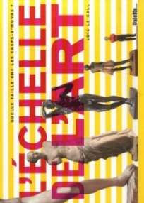
Loïc Le Gall. [Paris] : Palette, 2007.
24 p. pliées : ill. (principalement en couleur) ; 27 cm.
ISBN : 978-2-915710-65-6 (rel.) 29,95 $
Dix volets colorés révélant autant de mises en perspective d'oeuvres phares aux thématiques similaires, mais aux dimensions différentes. Ainsi, on a juxtaposé des peintures, sculptures et tapisseries datant de l'Antiquité égyptienne jusqu'à aujourd'hui, en y faisant ressortir, dans les textes, la symbolique et/ou l'utilité des dimensions choisies par l'artiste. Un amusant exercice de style, surprenant, auquel on apporte des explications éclairantes, dans une mise en pages dépouillée. Pour finir: un détail grandeur nature du plus grand tableau du Musée du Louvre. [SDM]

9. Les expressions françaises, les nombres
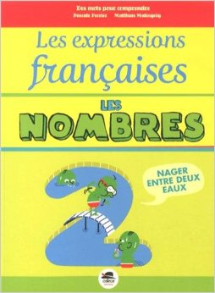
Texte de Pascale Perrier; Paris : Oskar, 2013.
59 p. : ill. en couleur; 23 cm.
ISBN : 979-1-02-140099-3 (br.) 24,95 $
Depuis "au quart de tour" jusqu'à "chercher midi à quatorze heures" en passant par "faire d'une pierre deux coups", "joindre les deux bouts", "la semaine des quatre jeudis", "dire ses quatre vérités à quelqu'un", "couper les cheveux en quatre", "être au trente-sixième dessous" ou encore "s'en moquer comme de l'an quarante", cet ouvrage rassemble près de trente expressions de la langue française ayant les nombres pour fil conducteur. Chaque locution est introduite par une courte phrase éclairant son sens, qui est renforcé par une image de synthèse humoristique dans laquelle s'animent des protagonistes caricaturaux de type BD. En regard, un choix de trois capsules invite le lecteur à identifier les origines de l'expression en vedette. La réponse est inscrite à l'envers, au bas de la page, accompagnée de courtes explications et, parfois, de variantes existant dans des pays autres que la France. Des encarts "D'un mot à l'autre" renvoient quant à eux à d'autres expressions du quotidien portant sur le même thème. [SDM]
Une invitation ludique à lever le voile sur des expressions françaises d'usage courant dont beaucoup sont aussi employées en Amérique du Nord. Un outil de grande qualité, présenté dans une maquette vivante et colorée. [SDM]

10. Jusqu’à l’infini
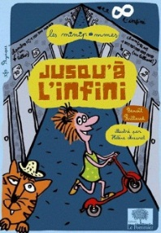
Benoit Rittaud ; Paris : Le Pommier, 2011.
62 p. : ill. ; 19 cm.
ISBN : 978-2-7465-0577-3 (rel.) 12,95 $
Une nouvelle cuvée des "Minipommes", cette série se proposant de répondre aux questions que se pose le jeune lectorat sur de grands thèmes scientifiques. Chaque opus s'ouvre sur une courte fiction relatant la rencontre entre des écoliers et un chercheur. Le texte, essentiellement dialogué, s'ouvre sur une présentation des personnages et s'articule autour de grandes interrogations en lien avec la thématique en vedette. Des encadrés "Déf." et "En +" proposent respectivement des définitions aux termes les plus difficiles et divers compléments d'information. Le dossier final, intitulé "Quelques infos en compote", regroupe quant à lui des jeux, des suggestions d'activités, un lexique, ainsi que des livres et sites Internet pour poursuivre l'exploration. Dans le "Coin des grands", les parents et professeurs trouveront quant à eux des pistes pédagogiques en lien avec le programme d'éducation français. Sous ce titre : une discussion entre un peintre et trois fillettes est l'occasion d'aborder la notion d'infini d'un point de vue spatial, temporel, généalogique, artistique (perspectives et point de fuite) et mathématique. Des schémas et illustrations de synthèse teintées d'humour animent cette petite plaquette aux pages ornées d'une bordure bleue ciel qui propose des explications claires et bien articulées, parfaitement adaptées au public visé. [SDM]

11. Magic Mathieu compte en moins de 2!
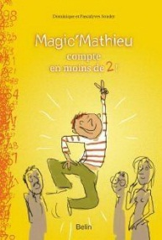
Texte de Dominique & Pascalyves Souder; illustrations de Robin ; Paris : Belin, 2010, c2009.
111 p. : ill. en couleur; 24 cm.
ISBN : 978-2-7011-5133-5 (br.) 19,95 $
Cet ouvrage regroupe une vingtaine de tours d'adresse fondés sur des principes mathématiques et des calculs astucieusement organisés. Chaque tour, réalisable à l'aide de matériel du quotidien (papier, crayon, ciseaux, colle, calendrier, etc.) est présenté par un garçonnet que ses copains, qui le prennent pour un calculateur prodige, surnomment Magic Mathieu. Au fil des pages, ce dernier révèle les propriétés mathématiques qui se cachent derrière quelques-uns de ses trucs, invitant le lecteur à mettre en application les théories exposées en mettant lui-même en scène des variantes du tour en vedette. Les solutions et des explications complémentaires sont fournies à la fin de l'ouvrage. -- Des vignettes rigolotes, malicieusement croquées à la plume et rehaussées de lavis de synthèse, égaient cette leçon de mathématique ludique et attrayante qui propose des méthodes de calcul simples et efficaces pouvant être mises en pratique au quotidien, notamment pour multiplier des sommes astronomiques ou déterminer la racine d'un nombre. [SDM]

12. Magic Mathieu multiplie les mystères
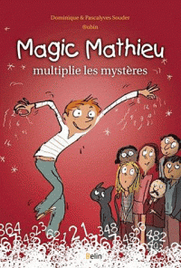
Texte de Dominique & Pascalyves Souder; illustrations de Robin; Paris : Belin, 2010.
126 p. : ill. en couleur; 24 cm.
ISBN : 978-2-7011-5646-0 (br.) 19,95 $
Les mathématiques, c'est magique, elles peuvent se pratiquer en famille, toutes générations confondues. On apprend à réfléchir et à s'organiser, seul puis avec les autres, on développe son imagination et sa créativité, on prend un peu d'assurance et surtout, l'on s'amuse! On retrouve ici Magic Mathieu, comme l'ont surnommé ses copains de CM2 - qui le prenaient pour un calculateur prodige. Dans cet ouvrage, il propose des tours faciles à reproduire dès la classe de 5e invite à découvrir les mystères d'une grande pyramide, la magie du nombre 3 et explique comment il est devenu devin, avec le divin tour " dit vingt ". La compréhension des notions mathématiques sous-jacentes se fait petit à petit. En fin d'ouvrage, les solutions des jeux, des documents faciles à utiliser par tout magicien en herbe ou confirmé, des conseils pour améliorer et personnaliser les tours. Secrétaire de la Fédération Française des jeux mathématiques, Dominique Souder est professeur de mathématiques, et l'auteur de nombreux livres et articles sur le thème de la magie mathématique.

13. Le manoir aux labyrinthes
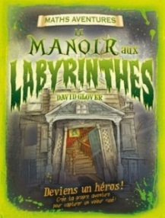
David Glover; illustrations de Tim Hutchinson; Saint-Constant : Broquet, 2012.
48 p. : ill. en couleur, carte ; 23 cm.
ISBN : 978-2-89654-311-3 (br.) 12,95 $
Collection à visée didactique dont chaque titre emprunte la forme des livres dont vous êtes le héros afin d'amener les enfants à développer et à appliquer leurs connaissances mathématiques sur un thème donné. L'intrigue est en effet tissée d'énigmes et de problèmes mathématiques pour lesquels sont présentées deux solutions. Au lecteur de choisir la bonne afin d'aider le héros à avancer dans sa quête! À chacune des étapes, si la réponse donnée est juste, le héros obtient des félicitations, accompagnées d'une brève explication lui permettant de valider son raisonnement avant de poursuivre son avancée. Dans le cas contraire, on lui fournit de la théorie supplémentaire en l'invitant à retourner au problème. Des ressources additionnelles sont par ailleurs fournies dans le glossaire étayé à la fin de la plaquette, qui se clôt par des conseils d'exploitation destinés aux parents et aux enseignants. Ce titre permet de se familiariser avec les figures, l'espace et les mesures (angles, aires, coordonnées, etc.). -- Un excellent outil afin de parfaire ses connaissances tout en s'amusant! La plaquette, rédigée sur des pages vanillées ceintes de délicates bordures décoratives, est illustrée d'images de synthèse à saveur BD conférant une touche de mystère à l'ensemble. [SDM]

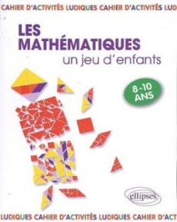
14. Les mathématiques-- un jeu d'enfants : 9 activités ludiques pour s'initier aux mathématiques
Florence Messineo; Paris : Ellipses, 2009
159 p. : ill. ; 24 cm.
ISBN : 978-2-7298-4522-3 (br.) 17,95 $
Une grand-mère alerte et férue de mathématiques imagine de mettre en scène ses deux petits-enfants pour introduire le lecteur dans cette contrée magique qu'est le monde des mathématiques. En trois fois trois (égale neuf) récits, le lecteur pourra se convaincre que les maths, oui c'est facile, c'est ludique, c'est amusant, c'est surprenant. Venez, amis lecteurs, musarder avec Rose et Romain dans ce pays enchanteur, découvrir des jeux et de vieux objets, perdus au grenier, faire de la broderie au coin du feu, venez vous promener, parfois sous la pluie, venez vous perdre un peu, et dans la grande forêt, cueillir quelques fleurs... fractales.

15. Les maths, c'est magique! : [des jeux et des énigmes à résoudre]
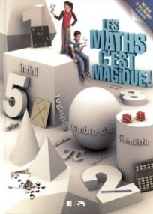
Johnny Ball; Saint-Laurent : ERPI, 2006.
96 p. : ill. (principalement en couleur), carte ; 29 cm
ISBN : 9782761319652 (2-7613-1965-6 (rel.) 19,95 $
Au fil d'exercices, de jeux et d'énigmes, cet ouvrage propose de découvrir les origines du calcul, des nombres et d'autres théories mathématiques, de même que leurs applications dans la vie quotidienne, les arts, l'architecture, etc. -- Un ouvrage ingénieux et fort bien vulgarisé, abondamment illustré de photographies, artefacts et œuvres d'art. [SDM]

16. Mon album des sciences
Professeur Génius; Montréal : Québec-Amérique jeunesse, 2007.
63 p. : ill. (principalement en couleur); 26 cm.
ISBN : 9782764408544 18,95 $
Dans ce carnet aux allures de "scrapbook", fourmillant de documents agrafés (dessins, schémas et photographies) sur papier brun, le sympathique professeur Génius a rassemblé ses découvertes et réflexions sur le monde des sciences pures (mathématiques, chimie et physique), sur les grands scientifiques et sur l'impact de ces derniers sur la vie de tous les jours. Une petite merveille de dynamique et de précision, fort bien vulgarisée. [SDM]

17. Le monde des chiffres
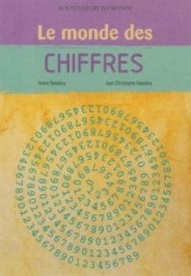
André et Jean-Christophe Deledicq; [Paris] : Circonflexe, 2013
31 p. : ill. en couleur; 27 cm.
ISBN : 978-2-87833-635-1 (br.) 13,95 $
Les chiffres sont nés avec les lettres, lorsque les hommes eurent l'idée de l'écriture. A l'origine, les chiffres s'écrivaient à l'aide de traits, de bâtons ou de nœuds. De ces premiers signes au système décimal actuel, les chiffres et les nombres ont beaucoup changé. Ce livre nous invite à découvrir les étapes de cette passionnante aventure à travers les siècles et les civilisations.
Réédition. L'aventure des chiffres à travers les civilisations, le temps et différentes opérations. [SDM]

18. La monnaie canadienne
Elizabeth MacLeod; Toronto : Scholastic, c2011.
58 p. : ill. en couleur; 23 cm.
ISBN : 978-1-4431-0438-8 (br.) 7,99 $
Un regard sur la monnaie canadienne, son histoire et son évolution depuis l'époque où on pratiquait le troc, ses techniques de fabrication, ses motifs et ses éditions spéciales qui font le bonheur des collectionneurs, son utilisation, les éléments de sécurité qui y sont intégrés afin de limiter la contrefaçon, etc.
Critique : Un survol qui comporte un beau lot d'anecdotes et de statistiques fort intéressantes. Le texte, simple et accessible, est accompagné de photographies et décliné sur des pages de couleurs variées. [SDM]

19. Le musée des mystères
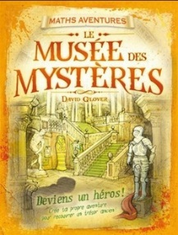
David Glover; Saint-Constant : Broquet, 2012.
48 p. : ill. en couleur; 23 cm.
ISBN : 978-2-89654-310-6 (br.) 12,95 $
Collection à visée didactique dont chaque titre emprunte la forme des livres dont vous êtes le héros afin d'amener les enfants à développer et à appliquer leurs connaissances mathématiques sur un thème donné. L'intrigue est en effet tissée d'énigmes et de problèmes mathématiques pour lesquels sont présentées deux solutions. Au lecteur de choisir la bonne afin d'aider le héros à avancer dans sa quête! À chacune des étapes, si la réponse donnée est juste, le héros obtient des félicitations, accompagnées d'une brève explication lui permettant de valider son raisonnement avant de poursuivre son avancée. Dans le cas contraire, on lui fournit de la théorie supplémentaire en l'invitant à retourner au problème. Des ressources additionnelles sont par ailleurs fournies dans le glossaire étayé à la fin de la plaquette, qui se clôt par des conseils d'exploitation destinés aux parents et aux enseignants. Ce titre permet de se familiariser avec les nombres, leurs propriétés, leurs facteurs, la valeur qu'ils occupent suivant leur position, etc. Les fractions, les décimales, le carré magique ou encore les règles régissant des séquences sont notamment au menu.
Un excellent outil afin de parfaire ses connaissances tout en s'amusant! La plaquette, rédigée sur des pages vanillées ceintes de délicates bordures décoratives, est illustrée d'images de synthèse à saveur BD conférant une touche de mystère à l'ensemble. [SDM]

20. Les mystères du hasard
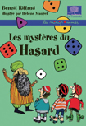
Benoit Rittaud; Paris : Le Pommier, 2008.
62 p. : ill. en couleur; 18 cm.
ISBN : 978-2-7465-0361-8 (br.) 13,95 $
Par le biais d'une courte fiction, fruit d'un échange entre une classe de jeunes de CM1 et d'un chercheur, chaque titre de cette collection lève le voile sur un thème scientifique. Ici, un mathématicien répond aux questions que se posent les enfants à propos du hasard: existe-t-il? Qu'en est-il des probabilités et des statistiques? Peut-on commander le hasard? Et comment l'étudie-t-on? [SDM]

21. La planète des casse-tête
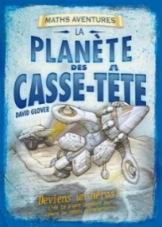
David Glover; illustrations de Tim Hutchinson; Saint-Constant : Broquet, 2012.
48 p. : ill. en couleur; 23 cm.
ISBN : 978-2-89654-309-0 (br.) 12,95 $
Collection à visée didactique dont chaque titre emprunte la forme des livres dont vous êtes le héros afin d'amener les enfants à développer et à appliquer leurs connaissances mathématiques sur un thème donné. L'intrigue est en effet tissée d'énigmes et de problèmes mathématiques pour lesquels sont présentées deux solutions. Au lecteur de choisir la bonne afin d'aider le héros à avancer dans sa quête! À chacune des étapes, si la réponse donnée est juste, le héros obtient des félicitations, accompagnées d'une brève explication lui permettant de valider son raisonnement avant de poursuivre son avancée. Dans le cas contraire, on lui fournit de la théorie supplémentaire en l'invitant à retourner au problème. Des ressources additionnelles sont par ailleurs fournies dans le glossaire étayé à la fin de la plaquette, qui se clôt par des conseils d'exploitation destinés aux parents et aux enseignants. Ce titre permet de se familiariser avec le traitement des données (types de diagrammes et de graphiques, inventaire, moyenne, médiane, mode, probabilité, statistique, etc.). -- Un excellent outil afin de parfaire ses connaissances tout en s'amusant! La plaquette, rédigée sur des pages vanillées ceintes de délicates bordures décoratives, est illustrée d'images de synthèse à saveur BD conférant une touche de mystère à l'ensemble. [SDM]

22. Ponok-Ponok : drôles d'histoires mathématiques
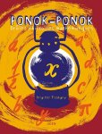
Brigitte Tsobgny; illustrations, François Warzala. Saint-Germain-en-Laye : Odin jeunesse, 2002.
200 p. : ill. en couleur, cartes ; 24 cm.
ISBN : 9782913167186 (2913167187) (rel.) : 44,95 $
Tous les jours, des étudiants africains se réunissent sous un manguier pour écouter les contes de Ponol-Ponok, un instituteur à la retraite qui profite de l'occasion pour leur inculquer des principes et lois mathématiques. Les 19 récits composant ce recueil sont ainsi émaillés de notions portant sur la relativité, la proportionnalité, la distributivité, les aires et les volumes, les fractions..., que les protagonistes sont avides de résoudre. Des illustrations formées de taches quasi-abstraites et très gestuelles évoquant la sérigraphie ponctuent cet ouvrage à la couverture rigide qui se fait à la fois outil pédagogique (en démontrant l'utilité des mathématiques dans la vie quotidienne) et véhicule de la sagesse et des coutumes africaines. Un ouvrage qui plaira aux scientifiques en herbe. [SDM]

23. Le problème
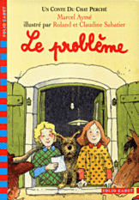
Marcel Aymé; Paris : Gallimard, 1999.
71 p. ill. en couleur; 18 cm.
ISBN : 978-2070538898 (br.) : 11,50 $
Impossible de résoudre le problème d'arithmétique donné par la maîtresse : il est bien trop difficile! Leurs parents sont très en colère et Delphine et Marinette doivent trouver la solution avant leur retour le soir. Les fillettes lisent l'énoncé aux animaux de la ferme qui restent perplexes. En s'y mettant tous –et plus particulièrement la petite poule blanche–, les animaux trouvent la solution. Cette solution plaira-t-elle à la maîtresse?
Réédition. Volume publié en 1985 dans les mêmes collections, et en 1989 dans les collections (Les Contes du chat perché) et (Folio cadet bleu) chez le même éditeur. Cette édition est enrichie d'un supplément (informations et jeux). [SDM]

24. Recettes pour épater. La bonne cuisine pour petits et grands
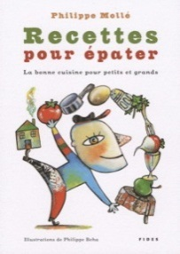
Philippe Mollé; Montréal : Fides, 2007.
123 p. : ill. (principalement en couleur) ; 30 cm.
ISBN : 9782762127935 (br.) 9,95 $
Une cinquantaine de recettes équilibrées et faciles à exécuter. Le tout est réparti en neuf thématiques: Vite fait bien fait - Fête d'amis - Petit-déjeuner au lit des parents - Pique-nique en vacances - À boire au jardin ou à la piscine - Anniversaire des parents - Soirée télé - Temps des sucres - Le secret est dans les sauces. Chaque recette est accompagnée d'une courte introduction de type historique, d'une énumération des instruments et ingrédients nécessaires à la réalisation du plat, ainsi que des étapes de préparation. Des trucs, notes et encadrés fournissent un surplus d'informations (éducatifs, hygiéniques, esthétiques, gastronomiques, etc.). Le tout est illustré par des peintures et collages fantaisistes aux couleurs éclatantes. [SDM]

25. Ruby Redfort n’a pas froid aux yeux
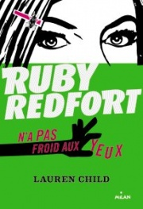
Lauren Child; Toulouse : Milan, 2012.
373 p. ; 19 cm.
ISB : 978-2-7459-5901-0 (br.) 23,95 $
Premier roman d'une série policière mettant en scène l'étonnante perspicacité de Ruby Redfort, une surdouée de 13 ans, spécialisée dans le déchiffrage de codes, recrutée secrètement par l'agence Spectrum afin de faire la lumière sur le meurtre d'un de leurs agents. Toujours ingénue, bien qu'elle ait une intelligence redoutable, Ruby plonge dans cette affaire qui ne doit, au départ, en aucune façon la mettre en danger et la confiner à fouiller une pile de petites annonces du Miroir de Twinford. Or, entraînant avec elle son ami Clancy, Ruby plonge un peu malgré elle dans les méandres de ce labyrinthe d'indices, de déductions et de preuves qui les font glisser peu à peu dans l'univers bien réel et dangereux de la filière de l'Or des fous.
Une intrigue rafraîchissante qui démarre lentement et mêle au suspens entraînant quantité de détails et digressions propres aux activités de cette jeune adolescente. Hormis ces ajouts qui pourraient être resserrés, on est conquis par ce personnage féminin fort, tenace et intelligent, dont on aperçoit que les yeux sur la couverture inspirée de l'art pop. Les autres personnages, un peu vite ébauchés, mériteraient peut-être d'être développés lors des prochains tomes de cette série anglaise foisonnante des trucs et astuces pour détective en herbes. [SDM]

26. Si le monde était un village de 100 personnes
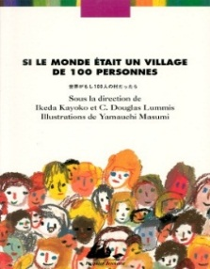
de Ikeda Kayoko; Arles : P. Picquier, 2002.
66 p. : ill. en couleur; 20 cm.
ISBN : 9782877306201 (2877306208) (cart.) : 15,95 $
Analyse de la création d'un conte électronique faisant la promotion d'un monde plus juste en s'appuyant sur les travaux statistiques de l'environnementaliste Donella Meadows (Le citoyen global : rapport sur l'état du village). Conte créé au fil des communications électroniques de citoyens branchés du monde. Le courriel revu et corrigé selon la population mondiale en 2002 y est illustré d'aplats et de personnages d'inspiration enfantine aux pastels. [SDM]

27. Six hommes
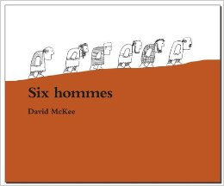
David McKee; [traduit de l'anglais par Élisabeth Duval]. Paris : Kaléidoscope : L'École des loisirs, 2013.
39 p. : ill.; 15 x 19 cm.
ISBN : 9782211215039 (br.) : 8,95 $
Réédition. Après avoir parcouru le monde "à la recherche d'un lieu où travailler et vivre en paix", six hommes posent leurs pénates dans un petit coin de pays où ils se construisent une demeure, cultivent la terre et gagnent de l'argent. Or, avec la richesse vient l'inquiétude: celle de voir leur butin pillé par des étrangers. Bientôt, les hommes délaissent le travail pour construire une immense tour depuis laquelle ils guettent l'approche d'éventuels ennemis. Ils engagent même des soldats pour les défendre contre une attaque qui ne vient pas. Aussi, pour contrer l'inactivité qui encrasse leur armée, les six hommes envoient cette dernière s'emparer de la ferme voisine. Leur réussite attise malheureusement leur soif de pouvoir et marque le début d'une effroyable escalade qui met le pays à feu et à sang...
Critique : Bien qu'ayant originalement été publié au début des années 1970, cet album dénonce avec toujours autant de finesse et d'actualité l'absurdité de la guerre. Au fil d'un texte assertif tout simple, l'auteur met en scène la montée d'une violence née de la peur (dont celle de l'inconnu), ainsi que de la cupidité et de la soif de pouvoir d'un petit groupe d'hommes. Les gestes de ces derniers conduisent tout naturellement la population qu'ils ont attaquée à former leur propre armée afin d'être prêts en cas d'un nouvel assaut et c'est un geste banal et mal interprété qui signe finalement le départ d'une guerre meurtrière à laquelle ne survivent que six membres de chaque clan. Des hommes qui repartent en quête d'une terre où vivre en paix... Des dessins à la plume, esquissés d'un trait enfantin et géométrique, illustrent le texte avec une sobriété expressive fort à propos. Un album mordant et auréolé d'une petite touche surannée pour ouvrir une discussion sur la guerre. [SDM]

28. La vie comptée de Raoul Lecompte
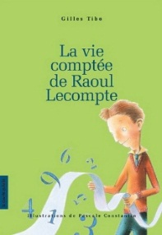
Gilles Tibo; illustrations de Pascale Constantin. Montréal : La Courte échelle, 2005.
101 p. : ill. ; 18 cm.
ISBN : 9782890217300 (2-89021-730-2 (br.) 10,95 $
Pour le meilleur ou pour le pire, la vie de Raoul Lecomte est marquée par l'amour inconditionnel des chiffres. Du jour de sa naissance à celui de sa mort, tout est affaire de calcul: le nombre de cheveux sur sa tête ou celui de pièces de jouets démontés, la superficie de la salle d'entraînement lors d'un cours de gymnastique, le nombre de cordes de violon lors d'un cours de musique... ainsi de suite, jusqu'à l'heure de sa mort dont, le moment venu, on fera le décompte! Cette manie de tout compter lui cause, à l'occasion, quelques mésaventures! -- Un texte tout à fait cocasse et amusant proposant, à travers un personnage maniaque, solitaire et absurde, un clin d'oeil humoristique sur le sens de la vie. [SDM]

29. Voyage au pays des nombres
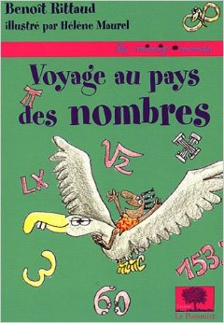
Texte de Benoît Rittaud; illustrations de Hélène Maurel. Paris : Le Pommier, 2007, c2006.
54 p. : ill. en couleur; 18 cm.
ISBN : 978-2-7465-0321-2 (br.) 14,50 $
Par le biais d'une courte fiction, fruit d'un échange entre une classe de jeunes de CM1 et d'un chercheur, chaque opus de cette collection lève le voile sur un thème scientifique. Sous ce titre, Kaliza, une fillette d'un village africain, est très fière de la montagne de cailloux qu'elle a ramassés afin de se faire un collier. Mais comment les compter tous? En consultant sa mère, le chef du village et un aigle un peu magique, la fillette apprend qu'il existe de multiples façons de compter, et que ces dernières ont évolué au fil du temps, en fonction des diverses civilisations. Quelques jeux pour apprendre à décoder des messages secrets et à écrire en d'hiéroglyphes complètent cet ouvrage teinté d'humour et abondamment dialogué. [SDM]

Notes importantes :
- Les prix sont à titre indicatif seulement.
- Vous devez vérifier dans le catalogue Regard de votre bibliothèque si vous avez déjà ces titres.

- Lien Internet pour consulter les documents de votre bibliothèque

- http://www2.csbe.qc.ca/REGARD_PRIMAIRE/Pages/Front/Accueil/Accueil.aspx

- Choisir la bibliothèque de votre école et effectuer la recherche

Pour plus d’informations, veuillez me contacter.

Nicole Mc Collough
Bibliothécaire
CSBE
418-228-5541 # 2805

